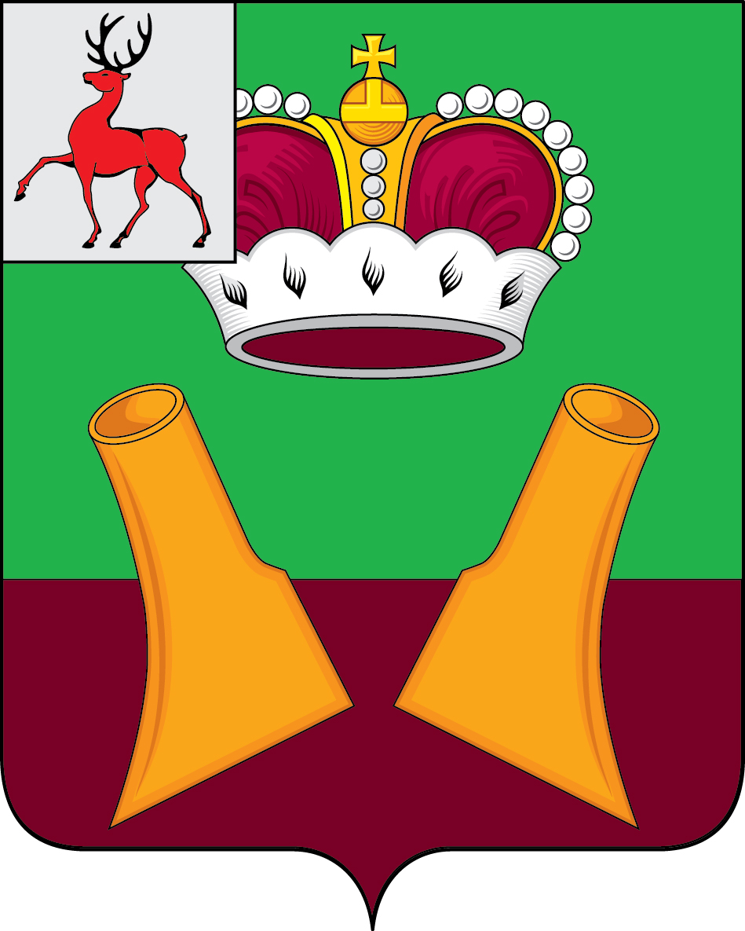

Администрация

Княгининского муниципального округа
Нижегородской области

ПОСТАНОВЛЕНИЕ

от 25.04.2024 № 420

О завершении отопительного
сезона 2023 - 2024 г.г.

В соответствии с пунктом 5 Правил предоставления коммунальных услуг собственникам и пользователям помещений в многоквартирных домах и жилых домов, утвержденных постановлением Правительства Российской Федерации от 06.05.2011 № 354, администрация Княгининского муниципального округа

п о с т а н о в л я е т:
1. Завершить отопительный сезон 2023-2024 г.г. на территории Княгининского муниципального округа Нижегородской области со дня, следующего за днем окончания 5-дневного периода, в течение которого среднесуточная температура наружного воздуха превышает 8 градусов Цельсия.
2. Отопительный сезон может быть продлен на объектах, работающих по графику №1 (ГБУЗ НО «Княгининская ЦРБ», ГБУ «Княгининский дом-интернат для престарелых и инвалидов», муниципальные образовательные учреждения), в случае достижения температуры наружного воздуха ниже + 8 градусов Цельсия.
3. Рекомендовать руководителям организаций независимо от всех форм собственности завершить отопительный сезон 2023-2024 г.г. со дня, следующего за днем окончания 5-дневного периода, в течение которого среднесуточная температура наружного воздуха превышает 8 градусов Цельсия.
4. Контроль за исполнением настоящего постановления возложить на заместителя главы администрации округа, начальника управления инженерной инфраструктуры и общественной безопасности О.К. Заварзина.
5. Опубликовать настоящее постановление в газете «Победа» и разместить на официальном сайте администрации Княгининского муниципального округа в информационно-телекоммуникационной сети «Интернет».

Глава местного самоуправления округа Е.А. Шамин

